***Måndagsbowling 2025/26***

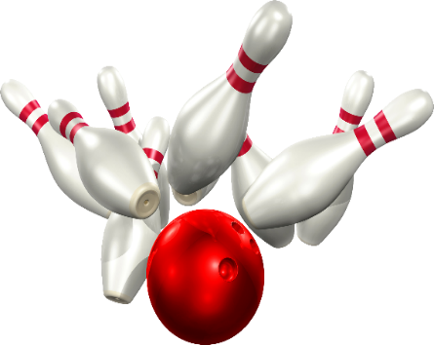

Vi spelar tre serier på 70 minuter. Hinner man inte spela klart på denna tiden, räknas resultatet när banan släcks. Vi tävlar enligt spelprogrammet.

Man hamnar endast på den lista där man har bäst placering (dam/herr eller hcp).

Hcp är 70 % av skillnaden mellan pari (200) och snittet. Max hcp är 70/serie/spelare.

Snittet beräknas efter de 15 senast spelade serierna på måndagarna.

Nya spelare får sitt första hcp efter nio spelade serier.

Resultatlista och aktuell hcp-/snittlista kommer att läggas ut på hemsidan under Dokument/Måndagsbowlingen och Dokument/Snittlistor varje tisdag.

De veckor som vi spelar klubbmästerskap (KM) delas det inte ut några priser. Av de tre omgångar som KM spelas, räknas de två bästa. Här tävlas det om priser i dam-, herr- och gemensam hcp-klass.

Lycka till på banorna!